安丘市水利局2024年政府信息公开工作年度报告
本报告根据《中华人民共和国政府信息公开条例》（国务院令第711号，以下简称《条例》）《国务院办公厅政府信息与政务公开办公室关于印发中华人民共和国政府信息公开工作年度报告格式的通知》（国办公开办函〔2021〕30号）等有关法律法规的要求编制。本报告包括六个部分内容：总体情况；行政机关主动公开政府信息情况；行政机关收到和处理政府信息公开申请情况；因政府信息公开工作被申请行政复议、提起行政诉讼情况；政府信息公开工作存在的主要问题及改进情况；其他需要报告的事项。
一、总体情况
2024年，我局坚持“公开为常态，不公开为例外”的原则，加强重点领域信息公开、政策解读、回应社会关切、平台建设管理，依法保障公众的知情权、参与权和监督权。
（一）主动公开
1.体制机制建设情况
强化责任体系，及时更新政务公开工作领导小组，及时制定政务公开重点工作任务分工，明确职责，切实保障各项工作得到有效落实。
2.主动公开信息情况
2024年，我局共主动公开政府信息419条，包括：通过安丘市人民政府网站主动公开信息214条，比去年减少16条；通过“爱安丘”政企号、安丘融媒、今日安丘、安丘发布等新媒体公开信息205条，较去年减少146条。及时更新我局机关职能、机构设置，按时发布财政预算、决算信息及水利建设项目、河湖长制、预警信息、水质检测等重点领域信息，及时发布了法律、法规、规章和国家有关规定规定应当主动公开的其他政府信息。
3.解读回应关切
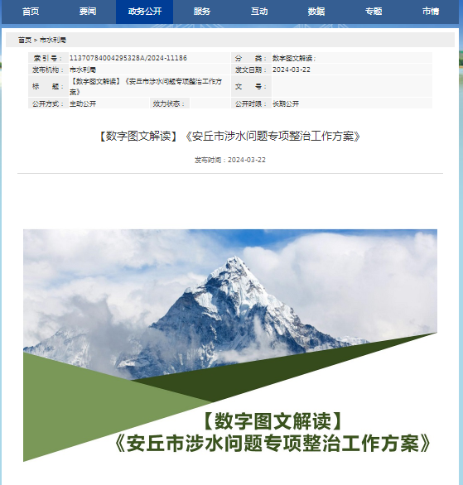
2024年，我局对《安丘市涉水问题专项整治工作方案》进行了主要负责人解读、数字图文解读、视频解读及政策简明问答。
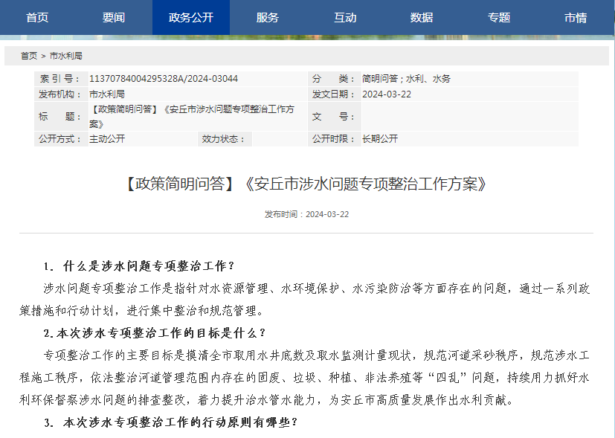
（二）依申请公开
2024年，我局持续完善依申请公开工作制度，加强依申请公开答复流程和规范，并开展一次依申请公开工作培训会议。本年度，我局未收到政府信息公开申请，较去年减少1件，无上年度结转信息公开申请，因信息公开申请行政复议0件，提起行政诉讼0件，2024年度本机关依申请公开信息未收取任何费用。

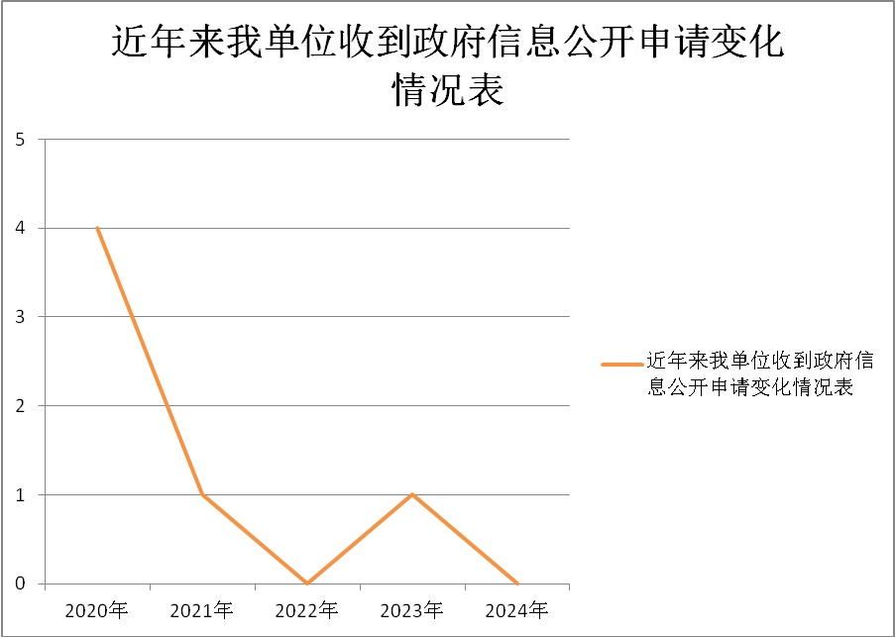
（三）政府信息管理
进一步完善政府信息主动公开目录、政府信息全生命周期管理相关制度、政府信息管理动态调整机制、政府信息公开保密审查制度。通过“爱安丘”政企号精准推送与政府门户网站的智能查询、管理利用相结合的创新机制，保证政务公开工作规范化。
（四）政府信息公开平台建设
利用安丘市人民政府网站及时公开水利建设项目、河湖长制、水质检测、预警信息等重点领域信息；充分利用“爱安丘”政企号、安丘融媒等新媒体发布信息，加强政民互动、推动公众参与，进一步提高信息查找效率。
（五）监督保障
一是严格落实主要负责人“第一责任人”机制，强化责任机制；二是及时调整政务公开工作领导小组，明确专职人员2名，同时要求各单位、科室明确1名政务公开工作兼职人员；三是加强业务培训，全年按计划进行2次政务公开培训会议；四是强化政府信息公开社会评议和责任追究等制度，将政府信息公开与各项重点工作同实施、同考核，全年未发生因政府信息公开工作引起的责任追究情况，无经费投入。
二、主动公开政府信息情况
第二十条第（一）项
信息内容 | 本年制发件数 | 本年废止件数 | 现行有效件数
规章 | 0 | 0 | 0
行政规范性文件 | 0 | 0 | 0
第二十条第（五）项
信息内容 | 本年处理决定数量
行政许可 | 0
第二十条第（六）项
信息内容 | 本年处理决定数量
行政处罚 | 0
行政强制 | 0
第二十条第（八）项
信息内容 | 本年收费金额（单位：万元）
行政事业性收费 | 0

三、收到和处理政府信息公开申请情况
（本列数据的勾稽关系为：第一项加第二项之和，等于第三项加第四项之和） |  |  | 申请人情况
 |  |  | 自然人 | 法人或其他组织 |  |  |  |  | 总计
 |  |  | 自然人 | 商业  企业 | 科研  机构 | 社会公益组织 | 法律服务机构 | 其他 | 总计
一、本年新收政府信息公开申请数量 |  |  | 0 | 0 | 0 | 0 | 0 | 0 | 0
二、上年结转政府信息公开申请数量 |  |  | 0 | 0 | 0 | 0 | 0 | 0 | 0
三、本年度办理结果 | （一）予以公开 |  | 0 | 0 | 0 | 0 | 0 | 0 | 0
三、本年度办理结果 | （二）部分公开（区分处理的，只计这一情形，不计其他情形） |  | 0 | 0 | 0 | 0 | 0 | 0 | 0
三、本年度办理结果 | （三）不予公开 | 1.属于国家秘密 | 0 | 0 | 0 | 0 | 0 | 0 | 0
三、本年度办理结果 | （三）不予公开 | 2.其他法律行政法规禁止公开 | 0 | 0 | 0 | 0 | 0 | 0 | 0
三、本年度办理结果 | （三）不予公开 | 3.危及“三安全一稳定” | 0 | 0 | 0 | 0 | 0 | 0 | 0
三、本年度办理结果 | （三）不予公开 | 4.保护第三方合法权益 | 0 | 0 | 0 | 0 | 0 | 0 | 0
三、本年度办理结果 | （三）不予公开 | 5.属于三类内部事务信息 | 0 | 0 | 0 | 0 | 0 | 0 | 0
三、本年度办理结果 | （三）不予公开 | 6.属于四类过程性信息 | 0 | 0 | 0 | 0 | 0 | 0 | 0
三、本年度办理结果 | （三）不予公开 | 7.属于行政执法案卷 | 0 | 0 | 0 | 0 | 0 | 0 | 0
三、本年度办理结果 | （三）不予公开 | 8.属于行政查询事项 | 0 | 0 | 0 | 0 | 0 | 0 | 0
三、本年度办理结果 | （四）无法提供 | 1.本机关不掌握相关政府信息 | 0 | 0 | 0 | 0 | 0 | 0 | 0
三、本年度办理结果 | （四）无法提供 | 2.没有现成信息需要另行制作 | 0 | 0 | 0 | 0 | 0 | 0 | 0
三、本年度办理结果 | （四）无法提供 | 3.补正后申请内容仍不明确 | 0 | 0 | 0 | 0 | 0 | 0 | 0
三、本年度办理结果 | （五）不予处理 | 1.信访举报投诉类申请 | 0 | 0 | 0 | 0 | 0 | 0 | 0
三、本年度办理结果 | （五）不予处理 | 2.重复申请 | 0 | 0 | 0 | 0 | 0 | 0 | 0
三、本年度办理结果 | （五）不予处理 | 3.要求提供公开出版物 | 0 | 0 | 0 | 0 | 0 | 0 | 0
三、本年度办理结果 | （五）不予处理 | 4.无正当理由大量反复申请 | 0 | 0 | 0 | 0 | 0 | 0 | 0
三、本年度办理结果 | （五）不予处理 | 5.要求行政机关确认或重新出具已获取信息 | 0 | 0 | 0 | 0 | 0 | 0 | 0
三、本年度办理结果 | （六）其他处理 | 1.申请人无正当理由逾期不补正、行政机关不再处理其政府信息公开申请 | 0 | 0 | 0 | 0 | 0 | 0 | 0
三、本年度办理结果 | （六）其他处理 | 2.申请人逾期未按收费通知要求缴纳费用、行政机关不再处理其政府信息公开申请 | 0 | 0 | 0 | 0 | 0 | 0 | 0
三、本年度办理结果 | （六）其他处理 | 3.其他 | 0 | 0 | 0 | 0 | 0 | 0 | 0
三、本年度办理结果 | （七）总计 |  | 0 | 0 | 0 | 0 | 0 | 0 | 0
四、结转下年度继续办理 |  |  | 0 | 0 | 0 | 0 | 0 | 0 | 0

四、政府信息公开行政复议、行政诉讼情况
行政复议 |  |  |  |  | 行政诉讼
结果维持 | 结果  纠正 | 其他  结果 | 尚未  审结 | 总计 | 未经复议直接起诉 |  |  |  |  | 复议后起诉
 |  |  |  |  | 结果  维持 | 结果  纠正 | 其他  结果 | 尚未  审结 | 总计 | 结果  维持 | 结果  纠正 | 其他  结果 | 尚未  审结 | 总计
0 | 0 | 0 | 0 | 0 | 0 | 0 | 0 | 0 | 0 | 0 | 0 | 0 | 0 | 0
五、存在的主要问题及改进情况
（一）2023年问题整改情况
2023年我局存在的主要问题是考核监督不足、依申请公开处理流程不规范。针对以上问题进行了专项整改，一是进一步加大考核监督力度，落实主要负责人首接机制，对出现的问题不定期召开会议进行通报批评，并纳入年度考核；二是进一步优化依申请公开流程，开展了一次依申请公开工作培训会议，切实加强依申请公开答复规范工作。
（二）2024年存在的主要问题及改进情况
主要问题：一是政策文件解读形式不够丰富；二是公开渠道不够多样化。
改进情况：一是对政策文件进行多角度、多方式解读，比如视频解读、数字图文解读、政策简明问答等形式，要更加贴近群众，通俗易懂；二是加大信息公开渠道力度，以政府门户网站公开渠道为基础，充分利用“爱安丘”政企号、安丘融媒等各种新媒体进行信息公开，让群众更快、更好地接收水利信息，了解水利工作。
六、其他需要报告的事项
（一）收取信息处理费的情况
本机关严格贯彻落实《国务院办公厅关于印发<政府信息公开信息处理费管理办法>的通知》（国办函〔2020〕109号）和《山东省人民政府办公厅关于做好政府信息公开信息处理费管理工作有关事项的通知》（鲁政办字〔2020〕179号）要求，2024年度未收取政府信息公开信息处理费，包括：检索费、复制费（含案卷材料复制费）、邮寄费。
（二）落实安丘市2024年度政务公开工作要点情况
安丘市水利局认真贯彻落实安丘市2024年政务公开工作要点，立足工作实际，将政务公开工作与水利建设项目、河湖长制、预警信息、水质检测等业务开展相融合、互促进，持续提升政务公开工作能力。同时对重点政府信息公开领域进行了分解细化，明确了相关牵头责任科室。2024年我局共公开水利重点领域信息64条。
（三）人大代表建议和政协委员提案办理结果公开情况
2023年，我局收到人大代表建议5件，收到市政协十一届三次会议政协委员提案1件，主动向社会公开人大代表建议、政协委员提案办理结果信息6件，满意率100%。
（四）安丘市水利局2024年度政务公开工作创新情况
一是严格把关信息公开质量，形成“每周一通报、月度一总结”工作机制，制定任务分工表，压实科室及个人责任，层层审核，确保信息发布规范有序。
二是充分利用“爱安丘”政企号、行风在线等渠道，同时积极开展“世界水日、中国水周”宣传活动和其他节约水资源相关宣传活动，进社区、进校园、进企业，加大民生关切的水利信息公开力度，加强互动，积极听取社会公众意见建议，并积极为群众解疑答惑。
（五）安丘市水利局2024年度政府信息公开工作年度报告数据统计需要说明的事项
本年度报告中所列各项数据的统计期限自2024年1月1日至2024年12月31日。本年度报告的电子版可在安丘市人民政府门户网站（http://www.anqiu.gov.cn/）下载。如对本报告有任何疑问，请与安丘市水利局办公室联系(联系地址：安丘市新安南路70号安丘市农产品监管中心大楼1301房间，邮编：262100，电话：0536-4398891，电子邮箱：sljbgs@wf.shandong.cn）。
（六）安丘市水利局2024年度没有其他需要报告的事项。
（七）安丘市水利局本年度没有其他有关文件专门要求通过政府信息公开工作年度报告予以报告的事项。

安丘市水利局
2025年1月14日

